23-24 ноября 2022 года состоялась V Международная научно-практическая конференция «Большая Евразия: национальные и цивилизационные аспекты развития и сотрудничества», организованная Университетом мировых цивилизаций, Институтом научной информации по общественным наукам РАН и Евразийским информационно-аналитическим консорциумом при участии Международного союза экономистов, Международного союза научных и инженерных общественных объединений, Национального комитета по исследованию БРИКС.
Докладчик: Ирина Арсентьева, доктор политических наук, ведущий научный сотрудник ИФиП УрО РАН.
Тема доклада: «Цифровой Шелковый путь» КНР: вызовы и возможности для Большой Евразии.
Аннотация доклада. Пандемия COVID-19 оказала существенное воздействие на реализацию китайской инициативы «Пояс и путь». В частности, Китай активизировал такие направления взаимодействия, как «Шелковый путь здоровья» и «Цифровой Шелковый путь», которые до 2020 г. оставались в тени логистических проектов и торгово-экономического сотрудничества. В докладе проанализирован концепт «Цифровой Шелковый путь» (ЦШП), получивший широкое распространение в китайских средствах массовой информации и научных публикациях после выступления председателя КНР Си Цзиньпина в мае 2017 г. на Форуме высокого уровня по международному сотрудничеству в рамках «Пояса и пути». Как заявляет китайское руководство, целью ЦШП является улучшение цифровой связанности стран – участников «Пояса и пути» посредством строительства ИТ-инфраструктуры: прокладки волоконно-оптических линий связи, развития 5G и электронной коммерции, использования китайских навигационных спутниковых систем и т.д. Россия напрямую в инициативе «Пояс и путь» не участвует, взаимодействие осуществляется на основе Совместного заявления РФ и КНР от 8 мая 2015 г. о сотрудничестве по сопряжению строительства Евразийского экономического союза и «Экономического пояса Шелкового пути». Данный трек рассматривается российской стороной как одно из направлений работы по формированию Большой Евразии. В докладе проанализированы возможности, проблемы и перспективы сопряжения двух проектов в цифровой сфере.
2-3 декабря 2022 года состоялась Всероссийская конференция РАПН «Политические вызовы и политический диалог в условиях глобальной турбулентности».
Ведущая тематической секции «Глобальные участники политической турбулентности», а также
Докладчик: Ирина Арсентьева, доктор политических наук, ведущий научный сотрудник ИФиП УрО РАН.
Тема доклада: Карибский участок китайского «Пояса и пути» как один из источников обострения отношений КНР и США.

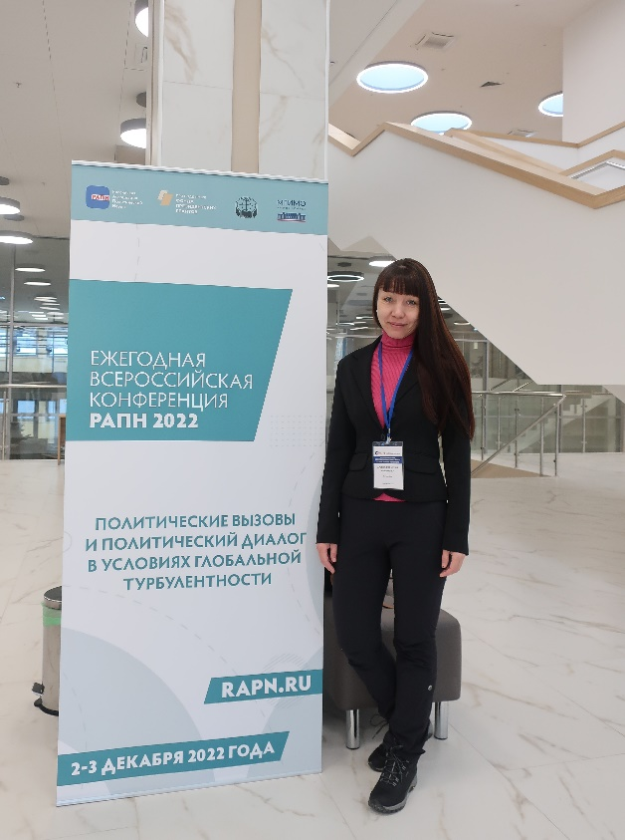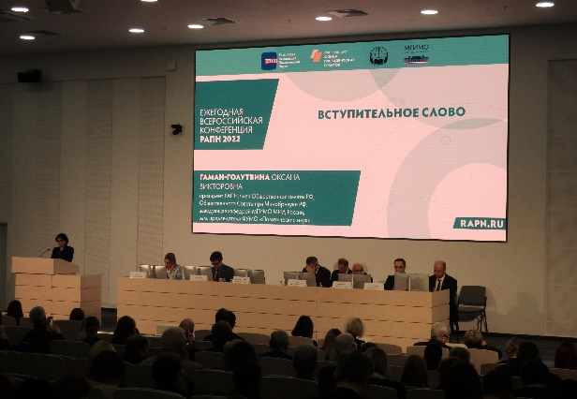
Аннотация доклада. Строительство «Морского Шелкового пути XXI века» (МШП) как составной части более масштабной китайской инициативы «Пояс и путь» в перспективе может превратить Китай в «сильную морскую державу», контролирующую важнейшие морские магистрали. В январе 2018 г. на Форуме Китая и Сообщества государств Латинской Америки и Карибского бассейна было принято специальное заявление, где страны региона признавались «естественным продолжением» МШП и незаменимыми участниками международного сотрудничества в рамках «Пояса и пути». В докладе проанализированы проекты по строительству и модернизации портовой инфраструктуры, реализуемые в Карибском регионе. Эти проекты вызывают острую реакцию со стороны США, которые воспринимают активизацию присутствия Китая в своем «мягком подбрюшье» как угрозу национальным интересам и безопасности. Звучат заявления о том, что в случае необходимости Пекин может использовать порты карибских государств для материально-технической поддержки своих ВМС в регионе, а конечная цель карибской стратегии КНР заключается в создании ситуации, аналогичной военному присутствию США в Южно-Китайском море. На основании проведенного анализа автор доклада приходит к выводу, что карибский участок китайского «Пояса и пути» уже сейчас является одним из источников напряженности в отношениях КНР и США, а в будущем эта тенденция будет только нарастать.

